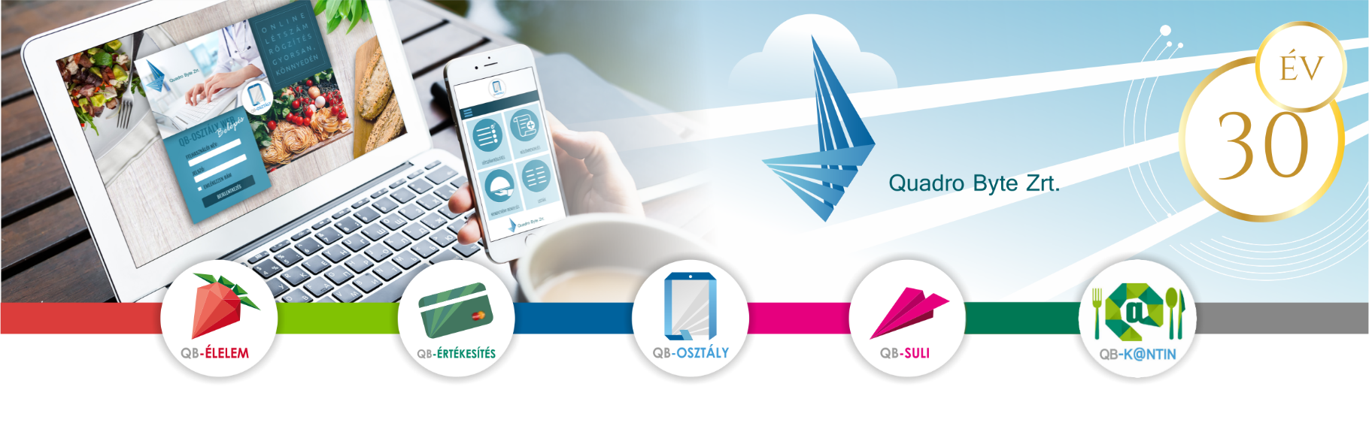

Tisztelt Szülők!



A BUDAPEST I. KERÜLET BUDAVÁRI ÖNKORMÁNYZAT VÁROSÜZEMELTETÉSI KFT. a QB-Suli webes rendszert alkalmazza az étkezés nyilvántartásához. A weboldal többféle böngészővel és mobil eszközökről is elérhető, sőt Mobil Applikáció is letölthető

- felület elérése:
A rendelési felület internetes böngésző segítségével a következő címről érhető el. Javasoljuk, hogy a címet mentse el a böngésző kedvencei közé: https://budavargmsz.qb.hu/

- a rendszer használatának első lépései:
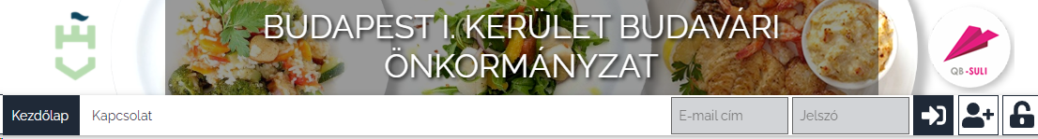

- Belépés:
A rendszerbe Önöknek NEM KELL REGISZTRÁLNI!!! Első belépéskor az Önök által leadott e-mail címmel és az 1234-es jelszóval tudnak belépni, amit az első belépést követően meg kell változtatni.

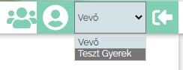
Amennyiben több gyermek étkezését szeretné a rendszerben kezelni, lehetséges ugyanazzal az e-mail címmel mindegyik gyermek befizetéseit, lemondásait intézni. Ebben az esetben a jobb felső sarokban, a gyermek neve mellett található pici nyílra kattintva a legördülő menüben megjelennek a további, azonos email címmel felvitt gyermekek, testvérek.

- Rendelés/Lemondás:
A havi étkezést a Budavári Városüzemeltetési Kft közétkeztetési ügyintézői rendelik meg az iskola által jelzett tanítási napokra. A szülőknek a megrendelés részhez hozzáférésük nincsen, tehát AZ ÉTEL MEGRENDELÉSÉT a BUDAVÁRI VÁROSÜZEMELTETÉSI KFT végzi!!!
Megrendelést LEMONDANI (betegség, iskolai kirándulás, egyéb okból hiányzás esetén) az alábbi módon a SZÜLŐKNEK LEHETSÉGES:
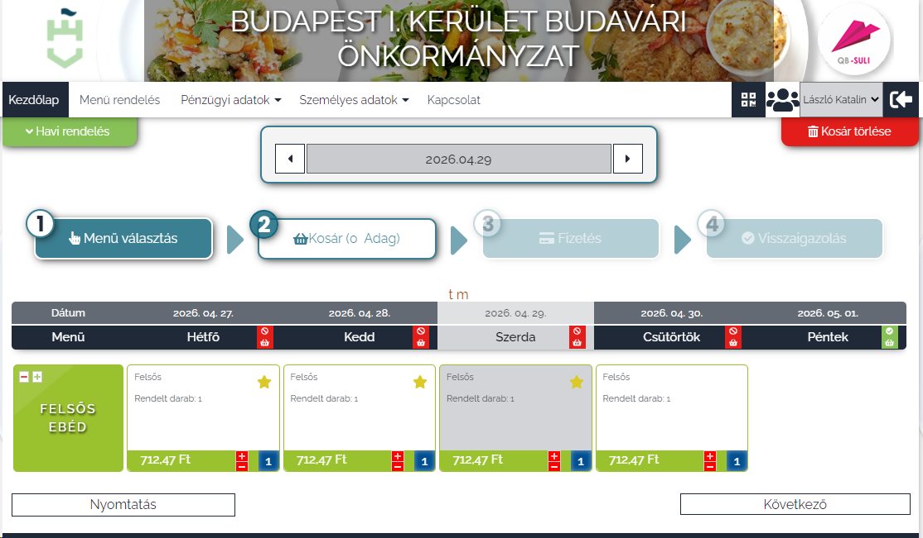

A lemondást az étkezési napot megelőző munkanap 9.00 -óráig Önöknek kell elvégezni a weboldalon az alábbiak szerint:
  - Személy választás: amennyiben több személy is hozzá van rendelve egy belépési e-mail címhez, úgy a jobb felső sarokban tudunk személyt választani a legördülő menüből.
  - Menü rendelés menüpontra kattintva megjelenik az aktuális időszak rendelése
  - Időszak választás: a dátumválasztó középső mezőben kiválasztjuk a hetet
  - Lemondás:
    - Az aktuális napoknál egyesével tudja módosítani igényét a – (mínusz) gomb megnyomásával.
Lemondások áttekintése: A módosítás végeztével a Következő, majd a Megrendel/Lemond gomb lenyomásával tudja véglegesíteni a lemondást. Kérjük várja meg a visszaigazolást a tranzakció sikerességéről. 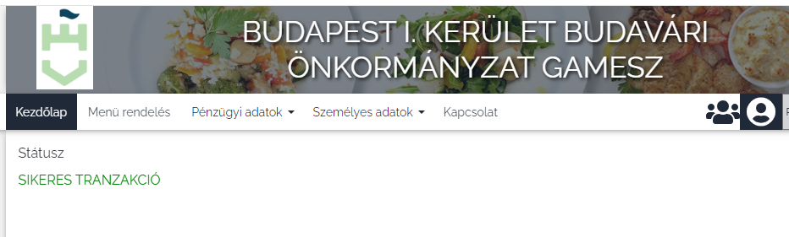

- Étkezések Befizetése:
A havi étkezési díjakról díjbekérőt állítunk ki, mely a noreply-suli@qb.hu (kérjük erre az email címre ne küldjön semmilyen üzenetet, mert ügyintézőink nem kapják meg) email címről kerül kiküldésre. Az aktuális kiegyenlítendő díjbekérő a Pénzügyi adatok / Díjbekérő lista menüpontból is elérhető.
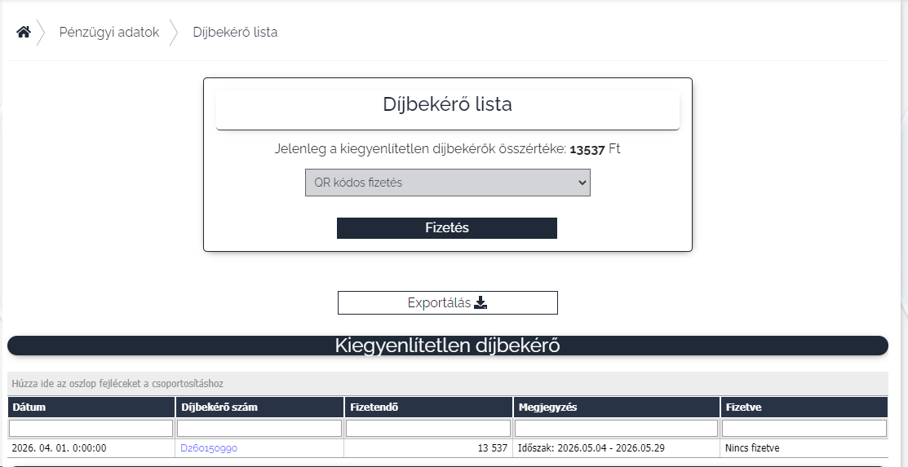
Amennyiben van kiegyenlítetlen díjbekérője, a Díjbekérő kék színű számára kattintva megnyílik a dokumentum PDF formátumban. Ennek bal felső sarkában találhatóak az utalási adatok. Utalását teljesítheti eseti banki átutalással, QR kódos utalással vagy fizetési kérelemmel.

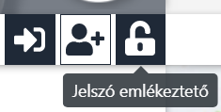
Elfelejtett jelszó:
A későbbiekben amennyiben elfelejtette jelszavát, akkor a jobb felső sarokban a lakat ikonra kattintva megadhatja az e-mail címét, amelyre elküldünk Önnek egy újonnan generált jelszót. Ha beírta az e-mail címét, kattintson az Új jelszó elküldése gombra, ami után e-mailt kell kapnia.

- EGYÉB HASZNOS INFORMÁCIÓ

A Személyes adatok/Elküldött levelek menüpontban minden a Budavári Városüzemeltetési Kft. által elküldött levelet megtalál (díjbekérő, közérdekű információs levelek).
Ezenkívül a lemondásokat, weben keresztüli befizetéseket is megtekintheti.

